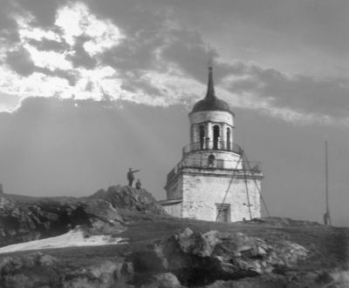
Знаменитые люди
Нижнего Тагила

Выполнил: ученик 6 Б класса
Крутиков Егор
Руководитель: Кузьмина С.Н.

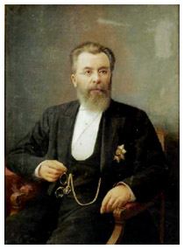
Ефим Михеевич Артамонов
Изобретатель первого в мире двухколесного велосипед Ефим Михеевич Артамонов - крепостной Пожвинского завода Всеволжского (графа, князя ли - узнать не удалось). Родился Ефим в 1776 году в семье Михея Артамонова - специалиста по строительству барж, и уже мальчиком стал помогать отцу. Когда ему было 14 лет, отца его отправили на Старо-Уткинскую пристань на Чусовую, где строили баржи для сплава чугуна, железа, а Ефима послали на демидовский Нижнетагильский завод, где готовили металлические крепления. Ему часто приходилось ходить пешком из Нижнего Тагила на Старо-Уткинскую пристань, покрывая только в один конец восемьдесят верст. Тогда-то, видимо, и появилась у него мысль о постройке самоката.
Спустя десять лет «холоп Ефимка сын Артамонов розгами бит за то, что в день Ильи пророка года 1800 ездил на диковинном самокате» по улицам и пугал встречных лошадей, которые на дыбы становились, на заборы кидались и «увечья пешеходам чинили немалые». Этот год и следует считать годом изобретения самоката - прототипа современного велосипеда. Самокат Артамонова был железный, имел два колеса, расположенных одно за другим. Переднее колесо было почти в два раза больше заднего. Крепились они изогнутой металлической рамой.
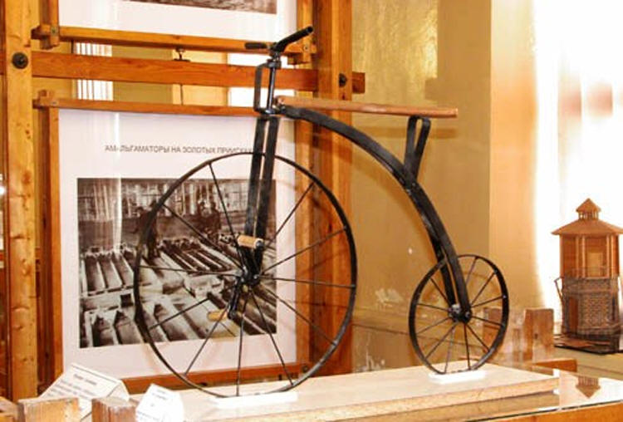 Велосипед Е.М.Артамонова
В 1801 году Артамонов решил поехать на самокате в Петербург. Из-за большого переднего колеса при спусках под уклон легко было опрокинуться через голову. Однако, преодолевая трудности, настойчивый изобретатель проехал на самокате до Петербурга, а затем направился в Москву. За это ему пожаловали двадцать пять рублей и дали вольную... Но демидовские приказчики решили иначе: за порчу хозяйского железа и побег от своего хозяина на специально сделанном самокате приказали «оные самокаты изничтожить, а Ефимку с товарищами кнутом бить». Изобретение Артамонова было забыто. Над созданием велосипеда стали работать другие.

Мирон Ефимович Ефим Алексеевич
Черепанов Черепанов
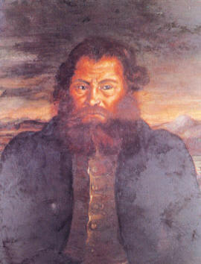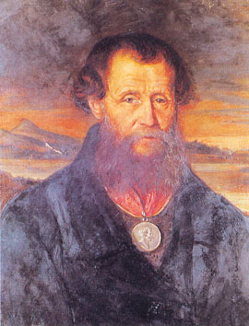
Изобретатели-самоучки крепостные Ефим Алексеевич Черепанов и его сын Мирон происходили из приписных крестьян Выйского завода. Ефим Алексеевич, будучи плотинным мастером, в 1820 г. своим «искусством и усердием» построил первую паровую машину, приводившую в движение токарный станок и заменившую труд двух человек. Среди почти 25 устройств, сконструированных позднее уральским умельцем с помощью сына, были рукоподъемные, водоотливные, винторезные, строгальные и золотопромывочные машины мощностью от 5 до 60 л.с. По словам самих Черепановых, они всю жизнь старались «неослабно заводить машины для пользы заводов и облегчения сил трудившихся». Отец и сын были хорошо знакомы с различными техническими новшествами, внедрявшимися в то время на крупных предприятиях России, Англии и Швеции.
Между тем начальство Нижнетагильского завода, да и сам заводчик Н. Демидов весьма скептически относились к постройке паровиков. Их гораздо больше беспокоило, почему за границей начал падать спрос на уральское железо.
Чтобы установить истину, Демидов отправил старшего Черепанова в Англию, поскольку считал его толковым и технически грамотным специалистом. В 1825 г. Демидов отправил уже обоих Черепановых в Швецию для изучения горных и металлургических производств, а также «для просмотрения машин». В 1833 г. Мирон Черепанов побывал в Англии, где интересовался работой рельсового транспорта.
Вершиной творчества Черепановых стало создание ими в 1834 г. первого русского паровоза. Вот свидетельство очевидца первого рейса паровоза Черепановых: «В тот день на Выйское поле шли люди и становились вдоль линии чугунных колесопроводов. Тяжелые заводские ворота открылись, и вскоре появился сухопутный пароход – машина невиданная, ни на что не похожая, с высокой дымящейся трубой, сверкающей начищенными бронзовыми частями. На площадке у рукояток стоял Мирон Черепанов. Пыхтя паром, мелькая спицами колес, пароход покатил мимо молчаливой толпы. Затем Мирон повернул какую-то рукоятку, клуб пара вылетел из трубы, и машина ускорила ход. Машинист довел паровоз до тупика и дал задний ход. Обратно машина шла очень быстро. Следующий рейс пароход сделал с прицепной повозкой пудов на 200 груза. А позже в повозку забралось десятка два-три людей, пожелавших стать первыми пассажирами».
За конструирование и постройку различных машин Ефим Алексеевич в 1833 г. был награжден серебряной медалью на Анненской ленте. Он и его жена получили вольную. Его сын Мирон стал вольным через три года. Остальные члены семьи оставались крепостными. Тяжело восприняли Черепановы известие о строительстве в 1837 г. под Петербургом первой в стране железной дороги до Павловска (27,5 км) иностранными специалистами и о закупке для нее паровозов в Англии и Бельгии. Нижнетагильская железная дорога работала тогда уже целых два года. В 1837 г. Черепановы строят модель паровоза для промышленной выставки в Петербурге. Однако созданная ими «пароходка» никого не заинтересовала. Ефим Алексеевич скончался в 1842 г. После смерти отца Мирон Ефимович продолжал трудиться на заводах, но в 1849 г. его жизнь внезапно оборвалась.

